**ORTAOKUL ETKİNLİKLERİ**

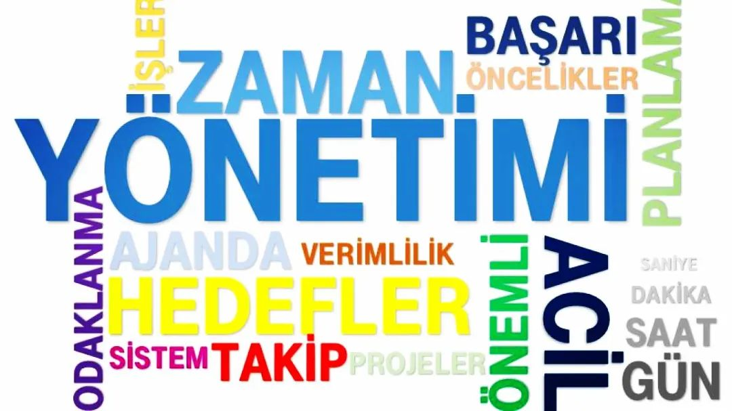

**ÖĞRENCİ:**

**ETKİNLİK 1**

**ETKİNLİK ADI: ZAMANI DEĞERLENDİR, KENDİNİ ÖDÜLLENDİR**

|  |  |
| --- | --- |
| Gelişim Alanı | Akademik |
| Yeterlik Alanı | Eğitsel planlama ve başarı |
| Kazanım | Zamanı etkili biçimde kullanır, planlama yapar |
| Sınıf Düzeyi | 5,6,7,8 |
| Süre | 40 + 40 dk. (2 ders saati) |
| Araç-Gereç | hazırlanan form, kalem |
| Süreç  Süreç | 1-Öğrencilere bu yıl ki eğitim-öğretim yılı hedeflerinin neler olduğu sorularak etkinlik süreci başlatılır. Her öğrencinin dönem sonu hedefi öğrenci tarafından kendilerine dağıtılan formlara yazmalarını isteyin  8. sınıflar için hedefledikleri okul hangisi sorusu yöneltilir.  Gönüllü olan öğrencilerden alınan cevaplar dinlenir.  2-Öğrencilerin paylaşımları alındıktan sonra;  Öğrencilere gözlerini kapatıp hedefe ulaştıklarını hayal etmelerini istenir ve Hissettikleri duygular üzerine konuşulur.  Hedefine ulaşmak, başarmak heyecan verir, insanı mutlu eder, zihni ve ruhu besleyerek mutluluk duygusunu arttırır.  En büyük **ödül**’ün başarıya ulaştıklarındaki hisler (Mutluluk, kendinle gurur duyma, sevinç…)olduğunu belirterek (öğrencideki iç motivasyonun farkına varmasını sağlamak)  3- Hedefe ulaşmada zamanın önemi hakkında aşağıdaki açıklamalar yapılır.  Zaman; tüm insanlara eşit olarak verilen tek şey, elle tutulamayan, depolanamayan, satın alınması mümkün olmayan ve yenilemeyen tek kaynaktır. Zaman hepimiz için çok önemli çünkü Zamanı geriye getiremiyor, ileriye alamıyoruz sadece ‘’An’’ var ve birçoğumuz maalesef ‘’an’’ı yaşamayı başaramıyoruz. Zamanı planlayarak etkili ve etkin şekilde düzenleme şansımız var ancak burada da başka bir şey var, yaşamımızdaki 1 saatin değerini hiç düşündünüz mü?  Zaman herkes için 365 gün  1 gün herkes için 24 saat  1 saat herkes için 60 dakikadır.  *Çalışamadım  *verilen Ödevimi yapamadım  *bu konu çok zor  *öğretmenimin verdiği soruları çözemedim  *İstediğim puanı alamadım  *Çalışma enerjim ve isteğim yok…  Peki !!! Arkadaşım hepsini nasıl yetiştiriyor? Nasıl istediği puanı alıyor? Sorusu yöneltilerek sınıfta grup etkileşimi başlatın.  Gönüllü öğrencilerden alınan cevaplardan hareket ederek  4- Zaman, zaman bazı işlerimizi ya da kararlarımızı erteleriz, o an yapmak istemeyiz. Bunun en önemli nedeni zamanımızı boşa harcadığımız şeylerdir. Buna ’Zaman Tuzakları’’ diyoruz. Enerjimizi emen unsurlar aslında budur.  Şimdi sizden zamanınızı alan tuzaklardan 3 tanesini yazmalarını isteyin  Yukarıda belirttiğiniz zaman tuzaklarından başarıya ulaşmalarını engellediği 3 alanı yazmalarını isteyin  Öğrenciler yazdıktan sonra  Sevgili öğrenciler hedeflerinize ulaşıp kendinizi ödüllendirmek istiyorsanız  Günün herhangi bir anında kendinize şu soruyu sorun  ‘Şu an da ne yapıyorum’  Bu soruya verdiğiniz yanıt çerçevesinde zamanınızı boşa harcayıp harcamadığınızı değerlendirin.  Sonra da şu soruyu sorun  Zamanımı en iyi nasıl değerlendirebilirim?  5-Zamanımızı en iyi değerlendirme şekli planlama yapmaktır.  Planlama yapmak:  karşılaşılan bir duruma yönelik düşünebilme, uygun stratejiler geliştirme ve bu stratejileri kullanarak işe koyulma ile ilişkili, hayatımızı yönetmemizi sağlayan en temel becerilerdendir.  Planlama yapmak günlük, haftalık, aylık, … olabilir. Günlük planlama günü zaman dilimlerine bölerek etkinlikleri belirlemektir.  Planlamada herkesin kullanabileceği ortak bir teknik yoktur..Her şeyden önce aile yapınız,aile şartlarınız,öğrenme stiliniz birbirinizden farklıdır.Ortak olan tek şey ve olması gereken Çalışma ortamının düzenlenmesidir.  Planlama yaparken;  Aşağıdaki parametrelere dayanarak 24 saatlik bir gün geçirme şeklinize dikkat edin:  • Okul • Uyku • Ders çalışma • arkadaşlarınızla / ailenizle geçirdiğiniz zaman • Cep telefonu, tablet ve bilgisayarda geçirilen zaman • kişisel bakım • Spor, sanat etkinlikleri vb diğer etkinlikler • Yemek yeme • ulaşım • Televizyon  Öğrencilerden anlatımları da dikkate alarak bir gününüzü planlamalarını isteyin  Yapılan planları paylaşarak  Herkesin planında ki saat ve faaliyetlerin farklı olabileceği ifade ederek, konuyla ilgili Rehberlik servisinden destek alabilecekleri belirtilir. |

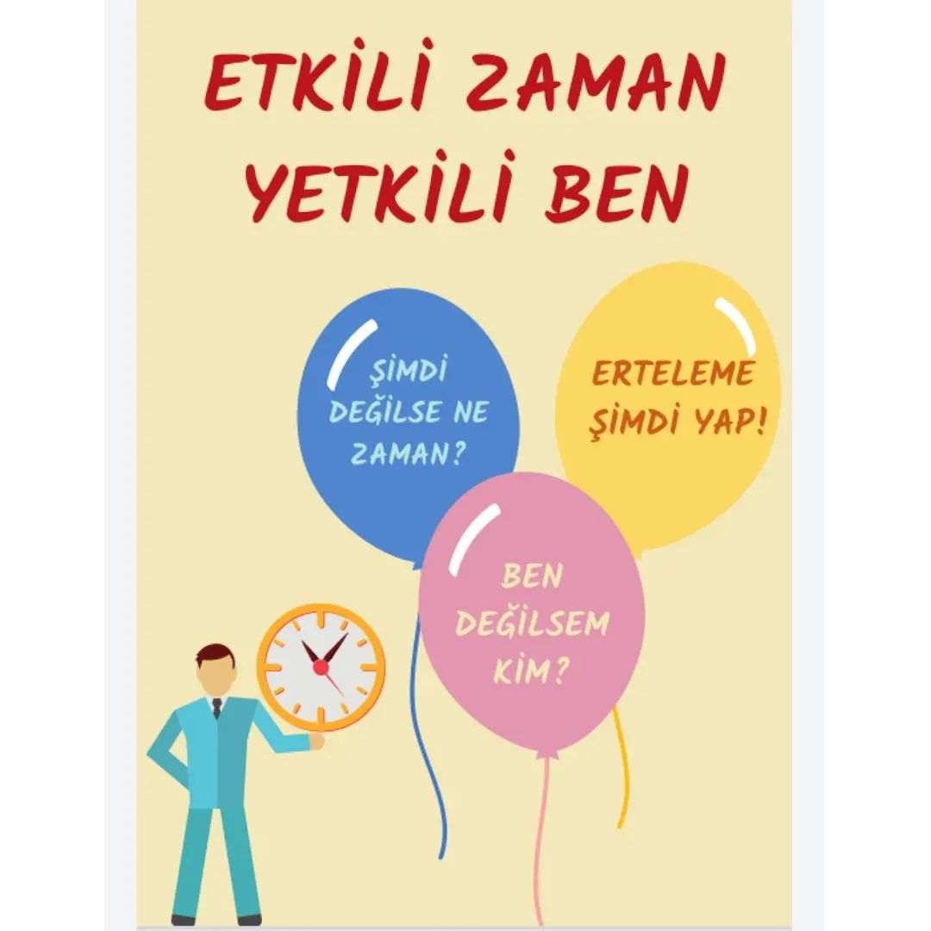

Form 1

2022-2023 Eğitim-öğretim yılı hedefiniz nedir?

…………………………………………………………………………………………………………………………………………………………………………………………………………………………………………………………………………………………………………………………………………………………………………………………………………………………………………………………………………………….

Hedefinize ulaştığınızı hayal edin, neler hissettiniz?

……………………………………………………………………………………………………………………………………………………………………………………………………………………………………………………………………………………………………………………………………………………………………………………………………………………………………………………………………………………..

|  |  |
| --- | --- |
| Zaman Tuzakları | Zaman tuzaklarının engellediği çalışmalarım |
| 1-  2-  3- | 1-  2-  3- |

Günlük plan örneğim:

|  |  |  |
| --- | --- | --- |
| Gün: | | |
| Başlama | Bitiş | Faaliyet: |
|  |  |  |
|  |  |  |
|  |  |  |
|  |  |  |
|  |  |  |
|  |  |  |
|  |  |  |

P

**ETKİNLİK 2**

**ETKİNLİK ADI: MEZUNLARLA BULUŞMA**

|  |  |
| --- | --- |
| Gelişim Alanı | KARİYER |
| Yeterlik Alanı | KARİYER HAZIRLIĞI |
| Kazanım | HEDEFE ULAŞMA AŞAMALARI |
| Sınıf Düzeyi | 8. SINIFLAR ÖNCELİKLİ 5, 6, 7 |
| Süre | 40 (1 ders saati) |
| Araç-Gereç | Hazırlanan form, kalem |
| AÇIKLAMA | Okul idaresi tarafından mezun öğrencilerin okula davet edilmesi sağlanır. Okuldaki şube sayısına göre etkinlik planlanır. Her sınıfta en az 1 öğrenci olacak şekilde mezunla buluşmaları sağlanır. |
| SÜREÇ | Sevgili öğrenciler bu gün sizlerle bir dönem aynı sıraları paylaşmış şimdi bir üst kurumda olan arkadaşlarınızla buluşacağız.  Sevgili öğrencilerimiz etkinliğimizin amacı üst öğrenim kurumlarına hazırlanma sürecinizde nasıl çalışmalıyım, hedef belirleme, stresi kontrol altında tutma gibi konularda mezun olan arkadaşlarınızın tecrübelerinden yararlanmanızı sağlayarak duygu ve düşüncelerinizde yardımcı olmak. Şimdi sizlere  “Merak Ettiklerim” başlığı altında bir çalışma yaprağı dağıtacağım.  Burada gördüğünüz başlıkların altındaki boşluklara kendi merak ettiğiniz ve arkadaşlarınıza sormak istediğiniz soruları yazmanızı istiyorum.  Daha sonra paylaşmak isteyenler sorularını sorabilir.  Öğrencilerimize verilen süre sonunda isteyenlere söz hakkı verilerek karşılıklı iletişim süreci başlatılır.  Sevgili öğrenciler mezun olan arkadaşlarınızın sizinle paylaştıklarından yola çıkarak istediğimiz okullara gitmek için özverili çalışmamız gerekmektedir. Sınav sürecinde;  - Düzenli programlı çalışma  - Sosyal medyayı belirli aralıklarla kullanma  -Tekrar yapma  -Çalışmaların sorularla pekiştirilmesi  -Öğretmenlerimiz ve ailelerimizle sağlıklı iletişim kurma  -Motivasyonumuzu yüksek tutma  Arkadaşlarınız bunlara dikkat ederek hazırlandı ve emeklerinin karşılığını alarak başarılı oldular.  **Neden sizde başarılı olmayasınız?**  **Tüm bu paylaşılanlardan yola çıkarak sizler de amaca ulaşmada başarılı olmak için kendi hedef aşamalarınızı planlayabilirsiniz.** |

MERAK ETTİKLERİM

1- Sınava akademik olarak hazırlanma süreci

2-Sınav stresini kontrol altında tutma

3-Sosyal faaliyetlere zaman ayırma

4-Sosyal medya kullanımı

5-Sınav sürecinde öğretmenlerle iletişim

6-Sınav sürecinde aile ile iletişim kurma

**VELİ ETKİNLİĞİ**

Broşür olarak düzenlenip kullanılacaktır.

**OKUL BAŞARISINDA ANNE BABALARA ÖNERİLER**

Okul başarısı öğrencinin bulunduğu okul, sınıf ve derse göre belirlenmiş sonuçlara ulaşmada göstermiş olduğu ilerlemedir. Ancak çağdaş anlamda başarı kavramının akademik başarı ile sınıflandırılamayacağı, bilgi ve beceri gibi bilişsel davranışlar kadar, ilgiler, kişilik özellikleri ve tutumlar gibi bilişsel olmayan davranışları da içerdiği görülmektedir.

Başarısızlık kavramı ise daha çok çocuğun ya da gencin uzun süreli, (bir eğitim öğretim döneminden daha uzun süre) hemen her dersten, gelişim düzeyinin ve yeteneklerinin altında başarı göstermesi ve bu başarısızlığı bir türlü telafi edememesi durumu olarak kabul edilmektedir.

Başarı sadece okul ya da öğrenci çabası ile değil ailenin de çabasını gerektiren bir durumdur. İstenilen düzeyde başarı sağlanabilmesi için okul ve öğrencinin sorumlulukları olduğu kadar siz anne babalara da çok önemli görevler düşmektedir. Bunları kısaca şu şekilde sıralamak mümkün:

1. Çocuğun okuldaki başarısızlığının altında yatan nedenleri araştırmalı, çocukla birlikte ortak çözümler aramalıyız.
2. Çocuğun gerçek kapasitesini (ilgi, yetenek, tutum, zekâ) araştırmak ve gözlemlemek, beklentileri buna göre şekillendirmeliyiz..
3. Onu olduğu gibi görmeyi ve kabul etmeyi öğrenmeliyiz. Çocuğa kapasitesine ve bireysel özelliklerine en uygun öğrenme yöntemini seçmesi konusunda imkân ve destek vermeli, gerçekleştiremeyeceği hedefler belirlememeliyiz..
4. Olumlu davranışları teşvik edici ödüller vermeli ancak yerine getirilemeyecek vaatlerde bulunmamalıyız.
5. Zamanı iyi kullanma ve yönetebilme becerisi kazandırmalıyız.
6. Çocuğumuzun eğitsel gelişimini izlemeliyiz.
7. Derse ve ders dışı faaliyetlere yeterince uygun bir şekilde zaman ayırabilmesine özen göstermeliyiz.
8. Başarılı olmak için çok çalışmak yerine etkili çalışmanın gerektiğini benimsetmeliyiz.
9. Zamanını programlı olarak kullanmayı öğretmeliyiz.
10. Başarıda ölçü başkaları değil çocuğun kendisidir. Bunun için çocuk kesinlikle başkalarıyla kıyaslamamalıyız.
11. Çocuğun kendi görevleri ve sorumluluklarıyla baş başa kalmasına ve kendi sorunlarını çözebilmesine küçük yaştan itibaren izin vermeliyiz.
12. İlgi ve yetenekleri konusunda onu yönlendirmeli, ona ihtiyacı olan desteği sağlamalıyız.
13. Anne ve baba olarak geçmiş okul yaşantımızdaki başarılarımızı çocuğumuzun tekrarlamasını beklememeliyiz.
14. Okulu ve öğretmenleri ile sıkı bir işbirliği kurmalıyız
15. Okul yaşantısı ile ilgilenmeli, anlattıklarını dinlemeliyiz.
16. Okul dışındaki arkadaşlarını ve ailelerini yakından tanımalıyız.
17. Çeşitli sorunları için sınıf öğretmenine ve rehber öğretmenine başvurabilir, çocuğunuzun sorun yaşadığı durumlarda gerekli yerlere başvurmasını sağlayabiliriz.
18. Öğüt vermek yerine örnek davranışlar, göstermeliyiz. Çocuklar duyduklarını değil gördüklerini uygular.
19. Aile ve evle ilgili konularda ve sorunlarda çocuğunuzun düşünce ve önerilerini alıp onunla konuşmalıyız.
20. Çocuğumuzu yemek yemeden, kahvaltı etmeden okula göndermemeliyiz.
21. Okula devam durumu ile yakından ilgilenmeliyiz.
22. Çocuğunuzun evde ders çalışmasını kontrol etmeliyiz. Ancak sürekli şekilde “ders çalış” ikazı olumsuz etki yapabilir. Onun yerine uygun ortam sağlayınız.
23. Çocuğa sevgi ile yaklaşmalı, ev ödevlerini yapabileceği zaman ve yeri; mümkün olduğunca dengeli, tutarlı ve kararlı olarak sağlıklı bir gelişim için uygun bir ev ortamı hazırlamalıyız.
24. Gösterdiği çabayı yerinde ve abartısız övgü dolu sözlerle teşvik etmeliyiz.
25. Çocuğun okuldaki davranış ve disiplin kurallarına uymasını sağlamalıyız.
26. Öğretmenle çocuk ve onun başarıları ya da başarısızlıkları hakkında konuşmalıyız.
27. Okulun açık olduğu ve öğretimin devam ettiği dönemlerde tatile çıkmaktan kaçınmalıyız.
28. Okuldaki bireysel ve grup görüşmelerine katılmalıyız.
29. Çocuğumuzun okul kural ve prosedürlerine uygun davranmasını sağlamalıyız.
30. Çocuğumuza başkalarının haklarına, hukuka ve başkalarına ait eşyalarına saygı göstermeyi öğretmeliyiz.
31. Çocuğun ruhsal ve fiziksel durumundaki değişmeler hakkında okulu zamanında bilgilendirmeliyiz.
32. Çocuğumuzun internette zararlı içeriklerin yer aldığı sitelere erişmesini engellemeliyiz.

**Her çocuk, potansiyel bir bilim insanı olarak doğar. Ama bu potansiyel çok kırılgandır; beslenip korunmazsa altı-yedi yaşında sönmeye ve kırılmaya başlar.**

**Başarıya Götüren Aile**

**Doğan CÜCELOĞLU**

POWER POİNT sunusu olarak düzenlenip kullanılacaktır.

ANNE BABA TUTUMLARI VE OKUL BAŞARISINA ETKİLERİ

Şimdi sizlerle zamanda yolculuk yapalım…   
  
Birazdan size sunacağım örnekleri, çocukluk yıllarınızda ebeveynlerinizle ve şimdiki zamanda «birlikte olduğunuz insanlarla»  
 yaşadığınızı hayal edin.

1- Attığınız her adımda sizin adınıza düşünen, karar veren ve uygulayan ebeveyne sahipsiniz. Dışarı çıkarken giyeceğiniz giysiden, arkadaşlık ilişkisi kuracağınız kişiye, sevdiğiniz yiyeceğe ve buna benzer birçok şeye sizi «korumak adına» onlar karar versinler…  
  
  
Hisleriniz nedir?

2 - Hiçbir söz hakkına sahip olmadığınızı, önceden konulmuş bütün kurallara harfiyen uymak zorunda olduğunuzu ve uymadığınızda ağır cezalara maruz kaldığınızı, sık sık eleştirilip, aşağılandığınızı düşünün.  
  
Hisleriniz nedir?

3- Her dediğinizin emir niteliği taşıdığını; ebeveynlerinizin neyi yapıp yapmayacağına sizin karar verdiğinizi, her tür aşırı hareket ve davranış serbestliğinizin olduğunu, kuralsız yaşadığınızı, yanlışlarınıza müdahale edilmediğini, sayısız haklarınızın olduğunu ve sizden sorumluluk gerektirecek görev beklentisinin olmadığını düşünün.  
   
Hisleriniz nedir?  
4- Yaptığınız basit bir yanlışın bazen çok büyük cezalar almanıza sebep olduğunu, bazen görülmediğini, elde ettiğiniz başarıların bazen çok abartıldığını, bazen hiç fark edilmediğini, ödül ve cezanın ayrımına karar veremediğinizi düşünün…   
  
  
Hisleriniz nedir?

5- Çevrenizdekilerin sizden; tüm yetenek alanlarında, girdiğiniz bütün yarışmalarda, sınavlarda «derece yapmak zorunda olduğunuzu» istediklerini düşünün.  
  
  
Hisleriniz nedir?

6- Sürekli dışlandığınızı, alınan hiçbir kararda görüşünüzün sorulmadığını, fiziksel - duygusal ihtiyaçlarınızın karşılanmadığını ve sürekli yalnız bırakıldığınızı düşünün…  
  
  
Hisleriniz nedir?

7- Her tür ilgi ve sevgi ihtiyacınızın karşılanması dışında aile içi alınan kararlarda söz hakkınızın olduğunu, yaşınıza göre sorumluluk verildiği ve yeteneklerinizin geliştirilmesine olanak sağlandığını, katı kurallar yerine belirli sınırlar ve prensiplerin uygulandığını; başarının ödüllendirildiği başarısızlığın cezalandırılmadığını, kendinizi ifade edebildiğiniz - güven duygunuzun geliştirildiği bir aile ortamı düşünün…   
  
Hisleriniz nedir?

Hangi aile ortamı size daha cazip geldi?  
  
Peki, sizin aile ortamınız saydıklarımızdan hangisi?  
  
Çocuğun davranışları ve kişiliğini etkileyen bu tavırların tümüne «Aile Tutumları» demekteyiz.   
  
Gelin sizlerle birlikte farkında olmadan çocuklarımıza gösterdiğimiz tutumların, onların okul başarısı üzerindeki etkilerine göz atalım.

1. AŞIRI KORUYUCU:  
Çocuğun aşırı bağımlı, ürkek, çekingen ve güvensiz bir kişilik geliştirmesi, sınıfta genellikle yalnız kalmasına neden olur.  
Hatalarının sonucunu yaşayarak öğrenmesine izin verilmez, sorumluluk duygusunun gelişmesi engellenir; ödevini okula getirmeyi unutan öğrenci, velisinin arkasından onu okula getirmesine artık alışmıştır.  
İleriki yaşamında karar almakta ve uygulamakta zorluk çeker; LGS tercihlerinde okul tercihini ilgi ve yetenek alanına göre değil, ailesinin tercihine göre yapmak durumunda kalır.  
Kişiliği gelişmez; inatçı, istediğini tutturan, mantıksız kavgalar çıkaran biri olması; okul arkadaşlarıyla iletişimini zorlaştırır bu da grup çalışmalarında tercih edilmeyen kişi olmasına neden olur.  
Karşılaştığı sorunlarla başa çıkamayacağına inanır ve sürekli hata yapma eğilimi içindedir, dolayısıyla tüm bunlar okul başarısızlığına zemin oluşturur.

2- AŞIRI OTORİTER:  
Çocukta kendine güven duygusu oluşmaz; gireceği sınavlarda başarısızlığı peşinen kabul etmiş gibidir.  
Pasif ve edilgen bir kişilik sergiler; sınıfta oluşturulacak gruplarda lider olmak yerine gruplara dâhil edilmeyi bekler.  
Yaratıcılık engellenir, rutin ve sınırları belli kişiliğe dönüşmesi, derslerde farklı yol ve yöntemleri kullanmasını güçleştirir.  
En küçük bir hatada bile hoşgörülerinin olmayışı, hata yapanlar «mutlaka cezalandırılmalıdır» görüşü; okul ortamında arkadaşlık ilişkilerinin devamını güçleştirir.  
Anne-babalarının (veya bir otoritenin) olmadığı ortamlarda kendilerini boşlukta hissederler ve okulda da bir otorite bulma arayışı içine girerler. Bu da onların bazen çete tarzı gruplara yönelmesine neden olur.  
Okul yaşamlarında fazla başarılı olamazlar.

3- AŞIRI HOŞGÖRÜLÜ :  
Anne-babasına hükmeder ve onlara çok az saygı gösterir, benzer davranışları okulda yöneticilere – öğretmenlere, arkadaşlarına gösterebilir.   
Eleştiri kabul etmeyip, bencil ve şımarık olmaları, sınıfta zorba davranışa dönüşebilir.  
Başkaldırıcı olup, toplum dışı davranışlar sergilemeleri, kuralsızlığa alışkın olmaları; okuldaki kurallarla karşılaşınca okula ve arkadaş çevresine uyum sağlamakta zorluk çekmelerine neden olur. Disiplin yönetmeliğine aykırı davranış sergileyen çocuklar en çok bu gruptan çıkar.  
Ödevlere dair sorumluluklarını ebeveynin üzerine yıkma eğilimi vardır.

4- KARARSIZ VE DENGESİZ:  
Bir davranışın kimi zaman ödüllendirilmesi kimi zaman da cezalandırılması çocuğun ne zaman, nerede, ne yapacağını bilememesine yol açar.   
Çocuk hangi davranışın nerde ve ne zaman yapılmayacağını kestiremez. Ayrıca yaptığı davranışın doğru olup olmamasından daha çok “Ne zaman yaparsam cezadan kurtulabilirim” düşüncesiyle ilgilenir. Okulda, yönetmeliğe aykırı bir davranışına dair uyarıldığında, davranışı sonlandırmak yerine alacağı cezanın en hafif düzeyde olması için çaba gösterir.  
Kendi görüş ve düşüncelerini aktaramazlar. Genellikle, derslere aktif şekilde katılıp söz almazlar.  
Çocuk kendini kanıtlamak ve dikkatleri üzerine çekmek için; ürkek, yumuşak huylu, söz dinleyen ya da kendi benliğini ve bağımsızlığını göstermek için; kavgacı, sinirli bir çocuk olabilir.   
Zamanla çevrelerindeki insanlara güvenmeyen, her şeyden şüphelenen, kararsız bir kişilik yapısı geliştirebilir; okul ve sınıf arkadaşlarıyla sağlıklı ilişkiler kurup devamını sağlayamaz.  
Tüm bunlar çocuğun okul kurallarına uyumunu güçleştirir, akademik başarı sağlamasında olumsuz etki yaratır.

5- MÜKEMMELİYETÇİ :  
Aşırı titiz ya da tam tersi dağınık çocuklardır. Okuldaki sıraları hep derli toplu, ders aralarında ödev yapan, grup çalışması yapmak gerektiğinde şikâyet eden, bir işi tam yapmak için günler öncesinden çalışmaya başlayan çocuklardır.   
Kendilerine güvenleri yoktur. En çok sınav kaygısını yaşayan öğrenciler bu gruptan çıkar.   
Başarısızlığa uğradıklarında kolayca hayal kırıklığı yaşarlar.  
Sınavlarda yanlış yapmaktan korkarlar. Düşük not, puan aldıklarında ağlama, aileden durumu saklama, yalan söyleme, sınavdan kaçma davranışı gösterebilirler.

6- İLGİSİZ-REDDEDİCİ:  
  
Sosyal yaşamda uygun anne baba modeli olmadığı için yanlış örnekleri kendine rol-model olarak seçer.   
Güven duyguları gelişmediği için okul ortamında, ilişkilerinde sorun yaşayabilir;  
saldırganlık ve şiddet içerikli davranış sergileyebilirler.  
Akademik anlamda takipleri yapılmadığı için sorumluluk alma, hedef belirleme, okula devam-devamsızlık konularında sıkıntılar yaşanabilir.

7- DEMOKRATİK AİLE:  
Okulda işbirliğine yatkın, sosyalleşmiş çocuklardır.   
Arkadaş canlısı ve duygusaldırlar, sınıfta genellikle takım kurucusu olurlar.  
Sosyal açıdan dengeli ve mutlu bireylerdir.   
Özgüvenleri yüksektir, sorumluluk sahibidirler. Ödevlerini ya da çalışma işini son ana bırakmazlar.   
Okulun getirdiği bütün sorumlulukları yerine getirirler.  
Geleceğe yönelik ne istediğini bilen, belirlediği hedefe yönelik çalışan ve amacına ulaşan başarılı öğrenciler genellikle bu gruptan çıkar.

7- DEMOKRATİK AİLE:  
Farklı yetenek alanlarında kendilerini gösterebilirler.  
Kişisel haklarının farkında olup haksızlığa uğradıklarında kendilerini savunabilirler.  
Empati gücü yüksek çocuklardır.  
Kendine ve başkalarına güvenir bu yüzden lider durumundaki çocuklardır.  
Üretken ve bağımsızdır, akademik konularda farklı bakış açısıyla kendini ortaya koyar.  
Kurallara ve otoriteye saygı duyar. Genellikle okulun örnek çocuğudur.

**ÖĞRETMEN ETKİNLİKLERİ**

Öğretmen Etkinliği 1

Birlikte; İzliyoruz ve Değerlendiriyoruz.

Aşamalar:

1. Film hep birlikte izlenir. (Buna imkan yoksa ayrı ayrı ve farklı zamanlarda izlenebilir).
2. Etkinlik yöneticisi filmin kısa bir tanıtımını yapar. Burada filmin; adı, türü, süresi, yapımcı, yapım yılı, oyuncular, ana karakterler,vb. hakkında bilgiler verilir.
3. Filmin teması kısaca açıklanır.
4. Varsa, filmin dayandığı felsefi temeller, değerler belirtilip kısaca açıklanır.
5. Tartışma: “Film kişisel ve mesleki gelişiminize nasıl katkıda bulunmuştur?” sorusu sırasıyla cevaplanarak gerçekleştirilir.
6. Kapanış: Etkinlik yöneticisi kısa bir özet yapar, ana temayı, katılımcıların kazanımlarını ve filmin mesajını söyleyerek etkinliği sonlandırır.

EK 1. Milli Eğitim Bakanlığı’nın önerdiği film listesi.

1. 3 Idiots

2. 400 Darbe / The 400 Blows

3. AmericanTeacher

4. Arkadaşımın Evi Nerede / Khane-ye Doust Kodjast?

5. Asyanın Kandilleri (Belgesel)

6. Bana Güven / Lean on Me

7. Batıya Doğru Akan Nehir (Belgesel)

8. Bay Lazhar / Monsieur Lazhar

9. Billy Elliot

10. Bir Fazlası Değil / Not One Less

11. Birinci Sınıf / The First Grader

12. Can Dostum / Good Will Hunting

13. Canım Öğretmenim / Monsieur Lazhar

14. English Vinglish

15. Etek Günü / La Journêe de la Jupe

16. Hababam Sınıfı (1975)

17. Hababam Sınıfı Dokuz Doğuruyor (1979)

18. Hababam Sınıfı Güle Güle (1981)

19. Hababam Sınıfı Sınıfta Kaldı (1976)

20. Hababam Sınıfı Tatilde (1978)

21. Hababam Sınıfı Uyanıyor (1977)

22. İki Dil Bir Bavul

23. İmparatorlar Kulübü

24. Kalk ve Diren / Stand and Deliver

25. Kara Tahta / Takhtesiah (Blackboards)

26. Kerkenez / Kes

27. Koro / LesChoristes

28. Kör Nokta / The Blind Side

29. Küçük Ağacın Eğitimi / The Education of Little Tree

30. Malcolm X

31. Olmak ve Sahip Olmak / Être et Avoir / To Be and To Have

32. Öğretmen / Teaching Mrs. Tingle

33. Öğretmenim Bay Kim / My Teacher, Mr. Kim

34. Ölü Ozanlar Derneği / Dead Poets Society

35. Özgürlük Yazarları 36. Patch Adams

37. Ron Clark’ın Hikâyesi / The Ron Clark Story

38. Sessizlik / Dogani

39. Sevgili Öğretmenim / Mr. Holland’s Opus

40. Sevgili Öğretmenim / To Sir with Love

41. Sınıf / EntreLesMurs (The Class)

42. Sınıfın Önü / Front of the Class

43. Siyah / Black

44. Süpermen’i Beklerken / Waiting For Superman

45. Şeytana Karşı / Ondskan-Evil

46. Tarih Öğrencileri / The History Boys

47. Tepetaklak Nelson / Half Nelson

48. Tom Brown’ın Okul Günleri / Tom Brown’s Schooldays

49. Yedek Parçalar / Spare Parts

50. Yerdeki Yıldızlar / Taare Zameen

Öğretmen Etkinliği 2

Birlikte; Okuyoruz ve Değerlendiriyoruz.

Aşamalar:

1. Okunacak ve değerlendirilecek kitap, okuma süresi karalaştırılır.
2. Değerlendirme için bir araya gelinir. Etkinlik yöneticisi kitabın kısa bir tanıtımını yapar. Burada kitabın; adı, türü, yazarı,sayfa sayısı, yayıncı, yayın yılı ve yeri, ISBN, fiyat,vb. hakkında bilgiler verilir.
3. Kitabın teması ve kısa bir özeti yapılır.
4. Varsa, kitabın dayandığı felsefi temeller, değerler belirtilip kısaca açıklanır.
5. Tartışma: “Kitap kişisel ve mesleki gelişiminize nasıl katkıda bulunmuştur?” sorusu sırasıyla cevaplanarak gerçekleştirilir.
6. Kapanış: Etkinlik yöneticisi kısa bir özet yapar, ana temayı, katılımcıların kazanımlarını ve kitabın mesajını belirterek etkinliği sonlandırır.

EK 2. Milli Eğitim Bakanlığı’nın önerdiği kitap listesi.

1- Atay, O. Bir Bilim Adamının Romanı, İletişim Yayıncılık

2 -Ayverdi, S. Millî Kültür Meseleleri ve Maarif Davamız, Kubbealtı Neşriyat

3-Bal, M. A. Osmanlı’dan Cumhuriyet’e Meşhurların Okul Anıları, Pegem Akademi Yayınları

4- Başgil A. F. Gençlerle Başbaşa, Yağmur Yayınları

5- Brockman, J. Meraklı Zihinler: Bir Çocuk Nasıl Bir Bilim İnsanı Olur?, TÜBİTAK Yayınları

6- Covey, S. R. Etkili İnsanların Alışkanlığı ,Varlık Yayınları

7- Enç, M. Bitmeyen Gece, Ötüken Neşriyat

8- Freire, P. Ezilenlerin Pedagojisi, Ayrıntı Yayınları

9- Gaarder, J. Sofie’nin Dünyası, Pan Yayınları

10- Gaspıralı, İ. Eğitim Yazıları, Ötüken Neşriyat

11- Gatto, J. T. Eğitim-Bir Kitle İmha Silahı, EDAM Yayınları

12- Glasser, W. Başarısızlığın Olmadığı Okul, Beyaz Yayınları

13- Goleman, D. Duygusal Zekâ, Varlık Yayınları

14- Gulbenkian Komisyonu Sosyal Bilimleri Açın: Sosyal Bilimlerin Yeniden Yapılanması Üzerine Rapor, Metis Yayınları

15- Güntekin, R. N. Acımak, İnkılap Kitabevi

16 -Holt, J. Çocuklar Neden Başarısız Olur?, Beyaz Yayınları

17- Illich, I. Okulsuz Toplum, Şule Yayınları

18- İzzetbegoviç, A. Doğu ve Batı Arasında İslam, Klasik Yayınları

19- Kâğıtçıbaşı, Ç.& Cemalcılar, Z. Dünden Bugüne İnsan ve İnsanlar: Sosyal Psikolojiye Giriş, Evrim Yayınları

20- Kan, Ş. H. Mahrem Macera, Özgün Yayıncılık

21- Kant, I. Eğitim Üzerine, İz Yayıncılık

22- Kara, İ. & Birinci, A. Bir Eğitim Tasavvuru Olarak Mahalle/Sıbyan Mektepleri, Dergâh Yayınları

23- Karabekir, K. Çocuk Davamız, Yapı Kredi Yayınları

24- Karakoç, S. Hızır’la Kırk Saat, Diriliş Yayınları

25-Karakoç, S. Diriliş Neslinin Amentüsü, Diriliş Yayınları

26- Khan, S. Dünya Okulu: Eğitimi Yeniden Düşünmek, Yapı Kredi Yayınları

27- Kültür ve Turizm Bakanlığı Şehir-İnsan Medeniyet Köprüsü: Beş Şehirli Örnek Kişilikler, Kültür ve Turizm Bakanlığı Yayınları

28- Leitch, T. Wikipedia U: Dijital Çağda Bilgi, Otorite ve Liberal Eğitim, Hece Yayınları

29- Louv, Richard Doğadaki Son Çocuk, Tübitak Yayınları

30- McCourt. F. Öğretmen, Altın Kitaplar Yayınevi

31- Moulin D. Eğitici Tolstoy, Hece Yayınları

32- Needham, J. Doğunun Bilgisi Batının Bilimi, MAB

33- Özdenören, R. Kafa Karıştıran Kelimeler, İz Yayıncılık

34- Özemre, A. Y. Galatasarayı Mekteb-i Sultani’sinde Sekiz Yılım, Kubbealtı Akademi Yayınları

35- Pennac, D. Okul Sıkıntısı, Can Yayınları

36- Petrov, G. Beyaz Zambaklar Ülkesinde,Hayat Yayınları

37- Rancier, J. Cahil Hoca, Metis Yayınları

38- Rousseau, J. J. Emile, Kilit Yayınevi

39- Safa, P. Eğitim-Gençlik-Üniversite, Ötüken Neşriyat

40- Sezgin, F. Bilim Tarihi Sohbetleri, Timaş Yayınları

41- Strogatz, S. Arkadaşlığın Matematiği, Tübitak Yayınları

42- Tahir, K. Bozkırdaki Çekirdek, İthaki Yayınları

43- Topçu, N. Türkiye’nin Maarif Davası, Dergâh Yayınları

44- Toros, H. Asya’nın Kandilleri, Hece Yayınları

45- Zorlutuna, H. N. Benim Küçük Dostlarım, Timaş Yayınları